«Военно-патриотическое воспитание
как аспект формирования модели выпускника.

Современная концепция школьного образования, а также «Государственная программа патриотического воспитания граждан», предполагает комплексный подход к формированию всесторонне развитой личности. Важное место в ней отводится военно-патриотическому воспитанию. Эффективность работы всего педагогического коллектива по воспитанию у учащихся патриотизма находится в прямой зависимости от того, насколько продумано и педагогически целесообразно каждый воспитатель, организует эту работу, насколько разнообразны её формы и методы, как дифференцировано она ведётся с различными категориями учащихся. Чётко спланированная работа педагогического коллектива по патриотическому и военно-патриотическому воспитанию позволит смоделировать качества, необходимые современному выпускнику, гражданину, патриоту, защитнику Родины. Для реализации данных качеств, педагогический коллектив должен использовать в своей работе целый комплекс принципов, ценностей и идей (установок) военно - политического, экономического, морально-психологического и других, совместимых с национальным историческим наследием и связанных с национальными интересами нашего государства. Они должны воспитываться (утверждаться) в сознании подрастающего поколения. Это такие приоритеты как концепция национальной безопасности, концепция общественной жизни, концепция динамического экономического развития, концепция здорового образа жизни. Отсюда следует, что весь учебно - воспитательный цикл в учебном заведении должен рассматриваться как система подготовки и формирования поставленных смоделированных качеств у учащихся: морально – нравственных, психологических, военно – технических и физических.
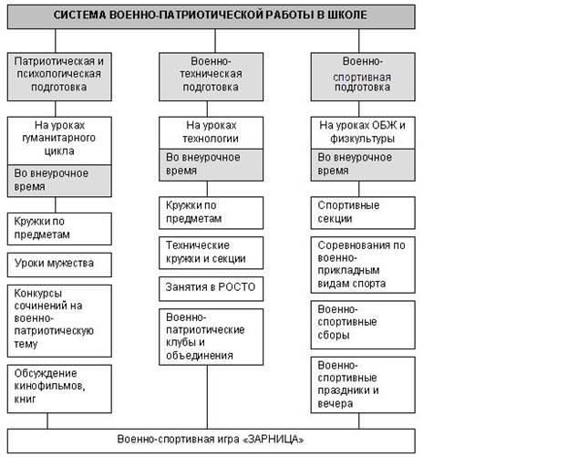
Если педагогический коллектив будет ставить задачи на воспитание у учащихся чувства ответственности за судьбу своей страны, верности воинскому долгу, готовности к её защите, мы выйдем на формирование морально - нравственных качеств. Развивая память, внимание, сообразительность, ответственность, творческий подход к порученному делу, высокую дисциплину, инициативность, мы выйдем на креативность мышления и психологические качества. Вооружая учащихся глубокими знаниями в области военного дела, а также в области математики, физики, химии, астрономии мы выйдем на формирование военно-технических или боевых качеств. И наконец, развивая у учащихся ловкость, силу, выносливость, гибкость и другие качества на уроках физкультуры и секционных занятиях, мотивируя у них эту деятельность как средство сохранения и укрепления здоровья, мы выйдем на развитие военно-физических качеств и сформируем потребность в ведении здорового образа жизни.
В качестве общей целевой установки военно-патриотического воспитания выступает идеал современного защитника Отечества, обладающего вышеназванными качествами.
В последние десятилетия в России произошли экономические и политические изменения, которые привели к значительной социальной дифференциации населения и потере общих для всех граждан страны духовных ценностей. Эти изменения снизили воспитательное воздействие российской культуры и образования как важнейших факторов формирования чувства патриотизма. Стала все более заметной постепенная утрата нашим обществом традиционно российского патриотического сознания.
В целях объединения усилий школы, семьи, общественности в патриотическом воспитании детей в нашей школе были созданы кадетские классы.
Цель создания: формирование духовно и физически здорового человека, неразрывно связывающего свою судьбу с будущим родного края и страны, способного встать на защиту государственных интересов Родины.
Для достижения указанной цели решаются следующие задачи:
• формирование у подрастающего поколения верности Родине, готовности к служению Отечеству и его вооруженной защите;
• изучение истории и культуры Отечества и родного края;
• физическое развитие учащихся, формирование у них потребности в здоровом образе жизни,
• методическое обеспечение функционирования системы патриотического воспитания;
• консолидация и координация деятельности школы, семьи, общественности в патриотическом воспитании детей.
Кадетские классы набираются в школе с 2001 года. Идея их возникновения связана с краеведческим музеем нашей школы. А начиналось всё вот так.
В 1997 году, занимаясь в школьном музее, ребята узнали, что недалеко от школы находится дом, в котором проживал геройски погибший в Чечне капитан милиции Евгений Петрович Шнитников. Стали создавать в музее экспозицию.
Экспозиция так увлекла ребят, что они захотели, чтобы школа стала носить имя героя. Сделать это было довольно сложно, однако труды увенчались успехом: 17 мая 2001 года школе было присвоено имя Героя России Е.П.Шнитникова. В честь этого события в школе открыли стелу.
В школу часто стали приезжать гости, сотрудники РУБОПа, они и подсказали идею создания в школе, носящей имя героя, кадетских классов. Основой воспитания в которых должны стать патриотизм и желание служить Отечеству.
В сентябре 2001 года в школе был набран первый 10 кадетский класс. А в сентябре 2002 года у нас появился и 1 кадетский класс.
На сегодняшний день в нашей школе из 32 классов 5 кадетских: 5,6,7,8,9. В них обучаются 113 учащихся, а также 2 прокадетских-3,4.
Для учащихся кадетских классов в школе образованы военно- спортивные кружки и секции: «Служу Отечеству», баскетбол, волейбол, рукопашный бой, ОФП и факультатив «НВП». В этих кружках и секциях занимаются практически все учащиеся кадетских классов.
У кадетских классов за годы существования сложились богатые традиции военно- патриотического воспитания.
Вот лишь несколько из них.
- Ежегодно проводятся торжественные линейки, посвящённые принятию кадетами присяги и годовщине присвоения школе имени Героя России Евгения Петровича Шнитникова( 19 мая).
- Конкурс «Кадетская краса». «Мистер кадет»
- Военно-спортивные праздники, посвящённые Дню милиции, Дню пожарных спасателей, Дню защитника Отечества, Дню Победы с участием воинов Сормовской мотострелковой дивизии, Шумиловской бригады, БСН, сотрудников УВД Автозаводского района и 5-ого отряда ОГПС МЧС России.
- Праздники, посвящённые Дню защиты детей.
- Ухаживают кадеты за мемориальной доской Е.П.Шнитникову, могилой Е.П.Шнитникова, сквером имени Е.П.Шнитникова, памятнику погибшим милиционерам, торжественно возлагают цветы к этим памятникам.
- Участвуют в ежегодном митинге памяти погибших в Чечне 6 марта в Марьиной роще.
- Встречаются с ветеранами ВОВ и боевых действий.
- В школьном музее проходят уроки мужества, на которых ребята знакомятся с экспозициями «Е.П.Шнитников», «Автозаводцы, погибшие в Чечне», «Автозавод в годы Великой Отечественной войны», а также знакомятся с ветеранами боевых действий и матерями погибших в Чечне ребят.
- Шефствуют кадеты и над мемориальным комплексом памяти погибших в Чечне на Автозаводском кладбище.
- Ежегодно кадеты 10-11 классов участвуют в соревнованиях в честь мемориала памяти капитана милиции Матвеева в г.Кстово, где неодноекратно занимали призовые места по стрельбе, прохождению полосы препятствий, перетягиванию каната, по футболу.
- В 2006,2010 годах команда кадет 10-11 классов участвовала в 1 и 3 областном смотре- конкурсе кадетских классов (школ) Нижегородской области в г.Сарове.
- В 2005году в кабинетах младших кадетских классов были открыты доски памяти погибшим сотрудникам 34 отдельной бригады оперативного назначения г.Богородска: Герою России Гурову Игорю Владимировичу и Смирнову Максиму Алексеевичу, а в 2006г.-погибшему при исполнении обязанностей сотруднику ППС г.Нижнего Новгорода Глоткину Игорю Николаевичу.
- Ежегодно учащиеся нашей школы участвуют и являются призёрами в различных номинациях в областном этапе фестиваля творчества кадет «Юные таланты Отчизны». Так в феврале 2012 года Зубова Анастасия завоевала 2 место в конкурсе сочинений на тему «Нижегородское ополчение».
Результатом целенаправленной работы стало формирование готовности граждан к защите Отечества, сохранению и развитию его славных боевых традиций.
25 % выпускников кадетских классов стали студентами высших учебных заведений Министерства обороны РФ, Академии МЧС и Академии МВД России. Около 20% выпускников кадетских классов поступили на юридические факультеты гражданских ВУЗов.
Кроме кадетских классов, в школе функционирует военно- патриотический клуб «Кадет-12». В нём занимаются не только ребята из кадетских классов, но и из общеобразовательных и классов с углублённым изучением отдельных предметов. Ежегодно члены клуба «Кадет-12» участвуют в городских и областных соревнованиях среди военно- патриотических клубов, а также в выездных сборах.
Центром патриотического воспитания школы, воспитательной системы школы «Патриот России» является школьный краеведческий музей. Руководитель – Панкратова Татьяна Васильевна. Именно там ежегодно проходят уроки мужества с учащимися школы, а также встречи с ветеранами ВОВ, матерями погибших в Чечне Автозаводцев, участниками боевых действий в Афганистане и Чечне.

